Živočíšne tkanivá

Tkanivo
- Súbor buniek s rovnakým tvarom, pôvodom a približne rovnakou funkciou
- Veda o tkanivách je histológia
- Súbor tkanív tvoria orgány, tie sústavy orgánom a organizmus
- Tkanivo tvoria:
  - Bunky
    - Sú vždy rovnakého tvaru
  - Medzibunková hmota
    - Vznikla činnosťou buniek
    - Má 2 zložky: amorfnú (tekutú) a vláknitu
  - Tkanivový mok
    - Tekutina kt. zabezpečuje látkovú výmenu medzi tkanivami a telovými tekutinami
- Typy tkanív
  - Epitelové tkanivá
  - Spojivové tkanivá
  - Zubné tkanivá
  - Svalové tkanivá
  - Nervové tkanivo
  - Trofické - krvné tkanivo
- Epitelové tkanivá:
  - Tvoria povrch orgánov alebo vystielajú dutiny
  - Sú rozložené do plochy, sú ploché, bunky sú tesne pri sebe bez medzibunkových priestorov
  - Delia sa na:
    - Podla tvaru buniek:
      - Dlaždicovitý - sú nízke a široké
      - Kubický - rovnako vysoký ako široký
      - Cylindrický - bunky sú úzke a široké
    - Podla poštu vrstiev
      - Jednovrstový
      - Viacvrstový
      - Prechodný - počet vrstiev sa mení napr. močový mechúr
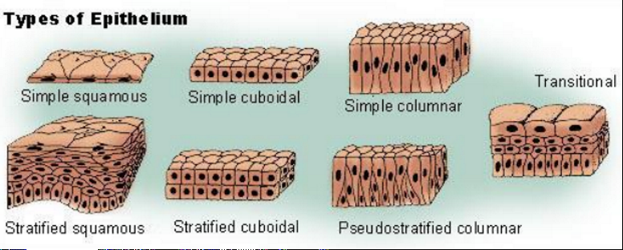
    - Podla funkcie
      - Krycí - pokrýva vnútorný alebo vonkajší povrch tela alebo orgánov, môže byť jednovrstový (bezstavovce) alebo viacvrstový (stavovce), často má aj iné funkcie napr. termoregulačnú, zmyslovú apod.
      - Vstrebávací (resorpčný) - tvoria ho bunky schopné prijímať látky a odovzdávať ich ďalej do tkanív
      - Zmyslový - obsahuje bunky schopné zachytávať podnety z prostredia a meniť ich na nervový vzruch, tvorí základ zmyslových orgánov
      - Žlazový - obsahuje bunky kt. sú schopné vylučovať látky toto voláme sekrécia,
delíme ich na žlazy:
- S vnútorným vylučovaním = endokrinné
  - Produkujú látky priamo do krvi a krvov sú zanesené na miesto pôsobenia napr. hormóny
- S vonkajším vylučovaním = exokrinné
  - Majú vlastné vývody napr. potné žlazy
- Obrvený
  - Bunky majú riasinky (brvy) kt. umožnujú pohyb potravy, tekutín, hlienu
- Spojivové tkanivá (podporné):
  - Vypĺňajú priestory medzi orgánmi, chránia a spájajú orgány
  - Tvoria oporu mäkkým častiam tela
  - Medzi bunkami sú veľké medzibunkové priestory vyplnené medzibunkovou hmotou kt. môže byť tekutá, polotekutá alebo tuhá
  - Medzibunková hmota obsahuje vela vláken 3 typov:
    - Kolagénové vlákna - dávajú pevnosť a odolávajú ťahu aj tlaku
    - Elastické vlákna - sú pružné
    - Retikulové vlákna - sú velmi tenké a spájajú spojivové tkanivá s inými tkanivami
  - Medzi spojivové tkanivá patrí: väzivo, chrupka a kosť
    - Väzivo:
      - Najbežnejší typ spojivového tkaniva
      - Pozostáva z
        - Buniek - tzv. fibrocyty
        - Medzibunkovej hmoty - obsahuje vela kolagénových a elastických vlákien
      - Význam väziva: vypĺňa priestory medzi orgánmi, tvorí šlachy a púzdra orgánov
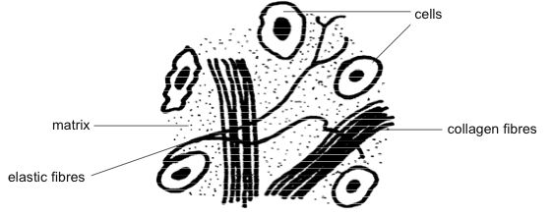
    - Chrupka:
      - Pružná ale zároveň pevná
      - Tvorí kostru drsnokožcov a u stavovcov tvorí oporu tela v zárodočnom vývine
      - Chrupka pozostáva z:
        - Buniek - tzv. chondrocyty
        - Medzibunkovej hmoty - obsahuje kolagénove a elastické vlákna a špecifickú bielkovinu chondrín
      - V chrupke niesú cievy a ani nervy
      - U dospelých stavovcov sa nachádza v kĺboch, ušnici, medzistavcových platničkách, hrtane atd.
      - Poznáme 3. typy chrupiek:
- Sklovitá chrupka
  - Má vela kolagénových vláken (je pevná)
  - Tvorí kĺbové plochy a hrtanové chrupky
- Elastická chrupka
  - Vela elastických vláken (je pružná)
  - Nachádza sa v ušnici, hrtanovej príklopke
- Väzivová chrupka
  - Obsahuje kolagénové vlákna, sieťovito usporiadane (odolná voči tlaku a ťahu a nachádza sa v medzistavcových platničkách
- Kosť:
  - Najtvrdšie spojivo tvorí vnútornú kostru stavovcov ale aj šupiny rýb a pancier korytnačiek
  - Pozostáva z:
    - Bunky - osteocity
    - Medzibunkovej hmoty - obsahuje anorganické látky, uhličitan vápenatý a fosforečnan vápenatý
- Stavba kosti:
  - Okostica
    - Väzivová blana na povrchu, a obsahuje vela ciev kt. zabezpečuje výživu a nervov ktoré dávajú citlivosť
  - Kostné tkanivo
    - Má 2 formy:
      - Husté (kompaktné) - na povrchu
      - Hubovité (riedke) - vnútro kosti
  - Kostná dreň
    - Vypĺňa dutiny kostí
- Kosti vznikajú osifikáciou = kostnatenie (premena chrupky na kosť postupným ukladaním minerálnych látok)
- Zubné tkanivo:
  - Podobný kostnému tkanivo
  - Zubné bunky sú odontoblasty
  - Hmota kt. tvorí zuby sa nazýva zubovina = dentín - je na koreni chránený zubným cementom a povrch korunky tvorí sklovina = najtvrdšie tkanivo
  - Zub ma koreň a korunku
- Svalové tkanivo:
  - Umožnuje pohyb živočíchov a tvorí stenu vnútorných orgánov
  - Je tvorené zo svalových buniek = niocitov, kt. vo vnútri obsahujú vlákna myofibrily, kt. sú schopné kontrakcie
  - Rozlišujeme 3 typy svalových tkanív:
    - Hladké
      - Tvoria ho jednojadrové podlhovasté bunky
      - Tvorí pohybový aparát bezstavovcov a steny vnútorných orgánov stavovcov - črevá, cievy
      - Kontrakcie sú dlhé a pomalé
      - Neunavia sa
      - Niesú ovládané vôlov
    - Priečne pruhované
      - Je tvorený z mnohojadrových svalových buniek
      - Tvorí pohybový aparát stavovcov a článkonožcov
      - Kontrakcie sú rýchle ale krátke
      - Rýchlo a unavia
      - Sú ovládané vôlov
    - Srdcové
      - Je tvorený z vláken rozdelených na jednojadrové úseky
      - Tvorí srdce stavovcov
      - Kontrakcie sú pravidelné a rytmické
      - Neunavuje sa
      - Neovládame ho vôlov
- Nervové tkanivo:
  - Zabezpečuje prijimanie a vznik a vedenie vzruchov
  - Tvorí nervovú sústavu
  - Tvoria ho:
    - Neuróny
      - Nervové bunky
      - Sú vysoko špecializované bunky kt. sú schopné vytvoriť nervový vzruch = sú dráždivé, a preniesť ho do ďalšej nervovej bunky = sú vodivé
    - Gliové bunky
      - Pomocné bunky s ochranou, oporou a vyživovacou funkciou
- Trofické tkanivá:
  - Krvné tkanivo

